


2012届毕业生论文

论文题目(黑体，二号)

系 部
专 业
班 级
学生姓名
学 号
指导教师

二〇一二年六月

目 录
1 一级标题 1
1.1 二级标题 1
1.1.1 三级标题 1
2 一级标题 1
2.1 二级标题 2
2.2 二级标题 2
2.3二级标题 2

（目录自动生成的方法：
1.选中各级标题，右键，选择段落，“大纲级别”选择相应的级别，一级标题就选择“1级”，二级标题就选择“2级”……
2.在目录这页，选中生成的目录，右键，选择“更新域”，就会自动生成目录。
3.此段文字在正式论文中请删除）

论文题目（居中，黑体，小二，段前短后各1行）
作者（楷体，五号，短后空1行）
摘 要：在此处输入中文摘要（字数200字左右），宋体，五号，段落左右各缩进2字符，“摘要”和“关键字”加粗显示。摘要必须反映全文中心内容，内容应包括目的、过程及方法、结论。要求论述简明、逻辑性强、尽量用短句。采用第三人称的写法，并请用过去时态叙述作者工作，用现在时态叙述作者结论。
关键字：词1 词2 词3（不多于5个词，空格相隔，选词要规范，反应文章实质内容）

（此处说明论文背景，前人所作的工作、现状、理论依据、实验基础、预期结果及其在相关领域的地位、作用和意义；阐述本课题应解决的主要问题。首行缩进2字符，行距固定值20磅，宋体，小四号。字数300-500左右。）

1 一级标题（黑体，小三号，段前短后0.5行）
正文每段首行缩进2字符，行距固定值20磅，宋体，小四号。物理量符号、物理常量、变量符号（如：a(t),m,n,T₁<t<T₂）用斜体。计量单位（如：km，kg）等符号均用正体。

1.1 二级标题（黑体，四号，段前短后0.5行）
题名应恰当简明地反映文章的特定内容，要便于编制题录、索引和选定关键词。不宜使用非通用的缩略词、首字母缩写字符、代号等，也不能将原形词和缩略词同时列出；一般不用副题名。

1.1.1 三级标题（黑体，小四，段前短后0.5行）
文中各级标题采用阿拉伯数字分三级编序，且一律左顶格排版。一级标题形如1，2，3，…排序；二级标题形如1.1,1.2,…排序；三级标题形如1.1.1,1.1.2,…排序。

2 一级标题
文中图、表应有自明性，且随文出现。图题、表题应注明文字并注意标注位置。图中文字、符号或坐标图中的标目、标值须写清。标目应使用符合国家标准的物理量和单位符号。表格一般采用“三线表”，表的内容切忌与插图和文字内容重复。
表1 中文表题目居中（表随文出现，在表格上方，五号宋体）
基本要求 | 表中文字中文采用小五号宋体，西文采用Times New Roman字体。
物理量和计算单位 | 表中的物理量和计量单位必须符合国家标准和国际标准。
注： 表注采用5号宋体

2.1 二级标题
图中说明文字采用五号宋体，西文采用Times New Roman字体。
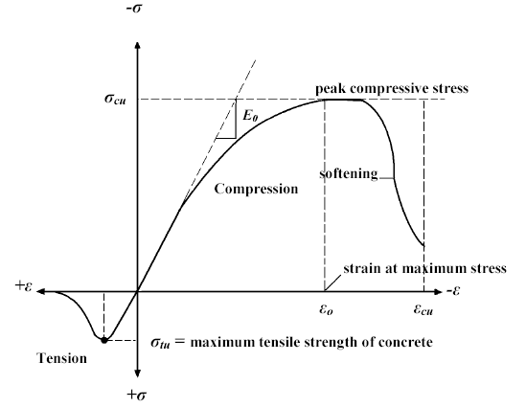
图1 中文图题（图随文出现，五号宋体）

2.2 二级标题

2.3二级标题

参考文献（黑体，小四，加粗）
[1] 作者1[,作者2,作者3][,等].期刊论文题名[J].刊名,出版年份,卷（期）:起止页码.
[2] 作者.书名[M]. 版本，出版地：出版者，出版年. 起止页码.
[3] 原霞光.糖尿病胃轻瘫的治疗及护理方法的探讨[J].中华实用医学,2003,9 (5):51.
[4] （宋体，五号，单倍行距）
[5]

各类主要文献的著录格式如下：
①期刊： ［序号］ 作者.题名[J].刊名,出版年份,卷（期）:起止页码.
②专著： ［序号］ 作者.书名[M].版本（第1版不著录），出版地：出版者,出版年.起止页码.
③论文集： ［序号］ 作者.题名[A].编著者.论文集名[C].出版地：出版者,出版年.起止页码.
④学位论文：［序号］ 作者.题名[D].保存地点：保存单位，年份.
⑤专利文献：［序号］ 专利申请者.题名[P].专利国别：专利号，出版日期.
⑥网站： ［序号］ 文章名称,网站名称,网站地址,浏览最后日期.

文献作者3名以内全部列出，4名以上则列前3名，后加“,等”或“, et al”。外文作者姓前名后，名用缩写，不加缩写点。

诚信申明
首行缩进2字符，行距固定值20磅，宋体，小四号。

